新 书 推 荐
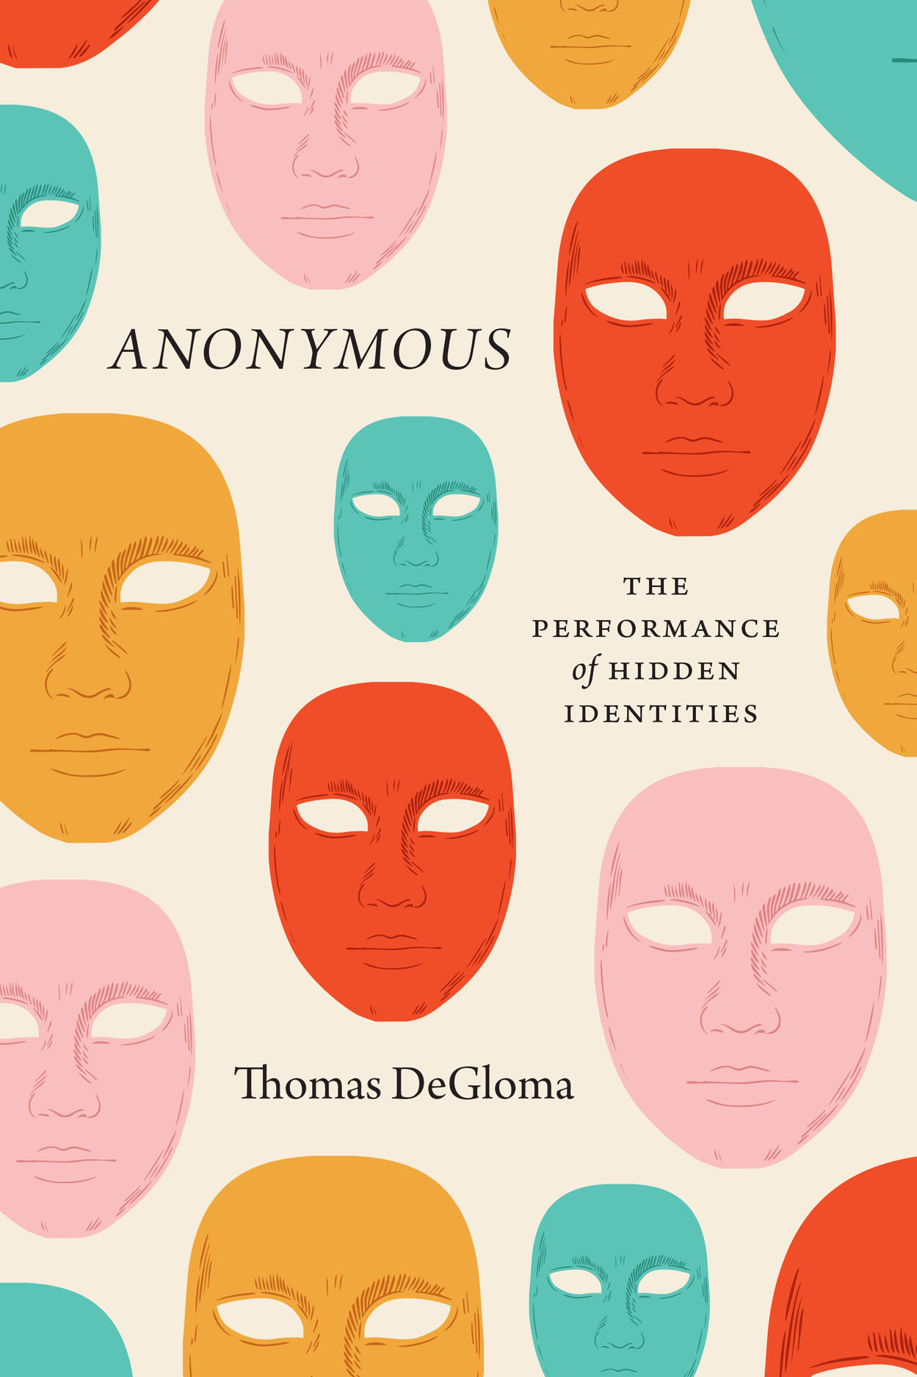
中文书名：《匿名者：隐藏身份的表现》
英文书名：Anonymous: The Performance of Hidden Identities
作 者：Thomas DeGloma
出 版 社：University of Chicago Press
代理公司：ANA/Leah
页 数：278页
出版时间：2023年9月
代理地区：中国大陆、台湾
审读资料：电子稿
类 型：大众社科
商品里排第274名社会学理论

内容简介：

关于我们如何以及为什么使用匿名的社会学分析。

近年来，匿名性似乎撼动了政治和社会格局：偶然出现的一位匿名举报人是第一次弹劾特朗普总统的关键；一群匿名黑客入侵了超过7700万个索尼账户；畅销书作家埃琳娜·费兰特（Elena Ferrante）坚决地继续隐藏自己的真实姓名和身份。在《匿名者》中，作者托马斯·德格洛玛（Thomas DeGloma）利用一系列引人入胜的当代和历史案例来建立一种社会学理论，解释匿名的诸多方面。他提出了一些关于匿名的社会条件和影响的紧迫问题：什么是匿名？为什么在很多情况下，人们会选择匿名行事？个人如何实现匿名——人们是如何使用它，在某些情况下，它又是被如何强加给人们的？

为了回答这些问题，作者按照主题分类，对匿名进行探讨分析；每一章以一种不同类型的匿名行为为主题，包括作者称之为保护性、颠覆性、制度性和归属性的行为。最终他得出结论：匿名和假名最好被理解为人们在为各种观众创造意义时模糊个人身份的表演。作者表明，当人们将匿名和假名带入生活时，他们会努力定义周围的世界，以实现不同的目标和目的。

作者简介：

托马斯·德格洛马（Thomas DeGloma）是纽约市立大学亨特学院和研究生中心的社会学副教授。他是《看见光：个人发现的社会逻辑》（Seeing the Light: The Social Logic of Personal Discovery）一书的作者，也是《解释有争议的记忆：过去的反记忆和社会冲突》（Interpreting Contentious Memory: Countermemories and Social Conflicts Over the Past）和《牛津符号互动主义手册》（The Oxford Handbook of Symbolic Interactionism）的合编者。

媒体评价：

“这本书做了社会学最擅长的事情——采用一个概念（在这种情况下是匿名和假名），并将其探索为一种表演实践，一种社会性实践，并与制度结构相关联。这本书是对社会学经典的重要补充。”
——加里·艾伦·法恩（Gary Alan Fine），西北大学詹姆斯·E·约翰逊社会学教授

全书目录：

第1章 匿名行为
匿名行为的社会动态
命名、无名和假名
侵犯个人身份的自由与约束
暴露狂和窥视狂：匿名和信息控制
非个人机构：某人，任何人，每个人，没有人
匿名表现中的文化意义

第2章 保护性匿名
隐瞒作者身份和埃琳娜·费兰特的表现
匿名的社会伦理
匿名利他主义与慈善
匿名忏悔箱和假面舞会
非人格的公正性与学术评价的表现
匿名社区和论坛
匿名治疗和匿名酗酒者的案例
计算机中介的匿名论坛
匿名消费和商品交换
利用保护性匿名

第3章 颠覆性匿名
颠覆性艺术和文学
蒙面社会运动和匿名叛乱
蒙面社会抗议的宗教、戏剧和节日根源
蒙面运动及其颠覆性世界秩序
三K党恐怖蒙面袭击
执行数字游击队叛乱：匿名黑客网络
三K党与匿名者：颠覆性匿名的共同特征
联邦调查局反间谍和颠覆性匿名活动

第4章 社会系统的匿名性
作为掩护的机构和系统
华尔街与金融危机
企业人格与选举政治
美国国家安全局、大型科技公司和电子监控
远距离杀戮与战争中的国家
作为“人道”刽子手的现代国家
匿名劳动与生产体系

第5章 类型和类别的匿名性
类型化和社会绩效
装作他人在情境邂逅
阶级和职业的匿名性
匿名性爱
种族典型化、执法和警察暴力
西斯冈德类型化与公共卫生间隔离
分析类型化

第6章 我们隐藏身份的社会矛盾
揭露行为

感谢您的阅读！
请将反馈信息发至：版权负责人
Email：Rights@nurnberg.com.cn
安德鲁·纳伯格联合国际有限公司北京代表处
北京市海淀区中关村大街甲59号中国人民大学文化大厦1705室, 邮编：100872
电话：010-82504106, 传真：010-82504200
公司网址：http://www.nurnberg.com.cn
书目下载：http://www.nurnberg.com.cn/booklist_zh/list.aspx
书讯浏览：http://www.nurnberg.com.cn/book/book.aspx
视频推荐：http://www.nurnberg.com.cn/video/video.aspx
豆瓣小站：http://site.douban.com/110577/
新浪微博：安德鲁纳伯格公司的微博_微博 (weibo.com)
微信订阅号：ANABJ2002


